**Estación El Dorado - Meta - DORAC HH  
  
Departamento:** Meta **| Municipio:** El Dorado  
**Coordenadas de la estación:**  Lat. 3.73, Lon. -73.853  
**Tipo de transmisión:** Celular **| Tipo de adquisición:** Tiempo Real  
**Condición de instalación:** Bunker **| Tipo de estación:** Temporal  
  
**Sensor de banda ancha - 30**   
**Sensor y digitalizador:** RT151B, 120 s, 2000 V/m/s-Q8, gain 1, 100 sps, hig  
**Fecha inicio:** 2023-07-13 10:05:00 **| Fecha fin:** 2599-12-31 23:59:59  
  
  
  
**1. Funcionamiento**La estación entra en funcionamiento con transmisión satelital el día 15 de febrero. Solo queda funcionando con el sensor de codigo de localización 30.   
  
**1.1 Disponibilidad**

**Comportamiento de disponibilidad en el semestre para las tres componentes**Z | mínimo: 79.6%, máximo: 100.0%, promedio: 99.87%  
N | mínimo: 79.6%, máximo: 100.0%, promedio: 99.87%  
E | mínimo: 79.6%, máximo: 100.0%, promedio: 99.87%  
  
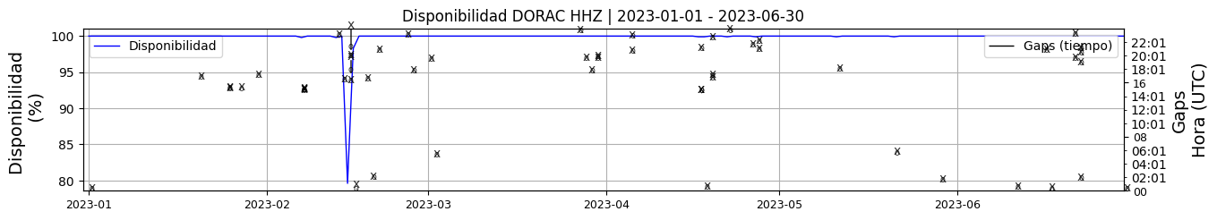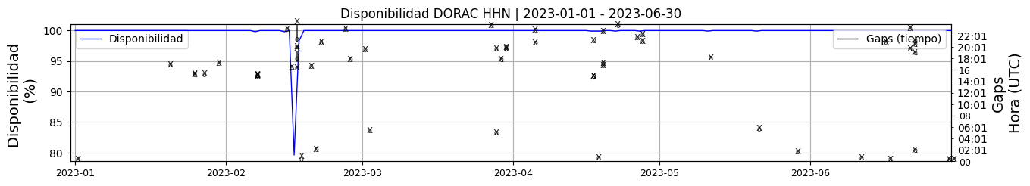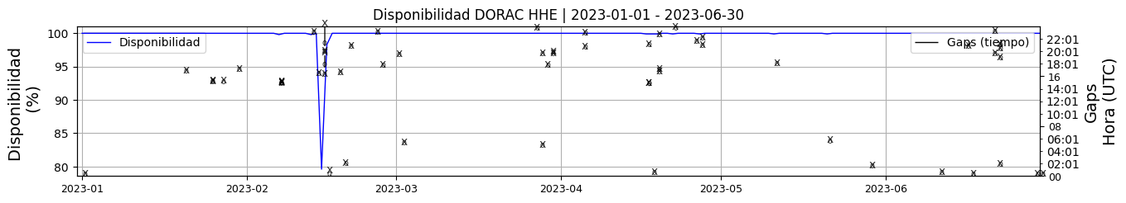 **Figura 1.** Gráfica de disponibilidad en los datos de la estación DORAC en sus tres componentes.  
  
**1.2 Gaps y Overlaps**

**Comportamiento de gaps y overlaps en el semestre para las tres componentes  
  
Gaps**Z | número de gaps: 55, máximo: 4, promedio: 0.3  
N | número de gaps: 57, máximo: 4, promedio: 0.31  
E | número de gaps: 57, máximo: 4, promedio: 0.31  
  
**Overlaps**Z | número de overlaps: 0, máximo: 0, promedio: 0.0  
N | número de overlaps: 0, máximo: 0, promedio: 0.0  
E | número de overlaps: 0, máximo: 0, promedio: 0.0  
  
  
  
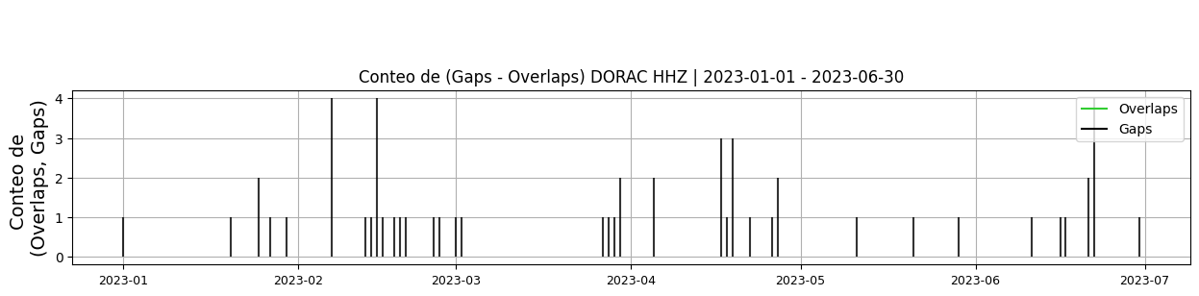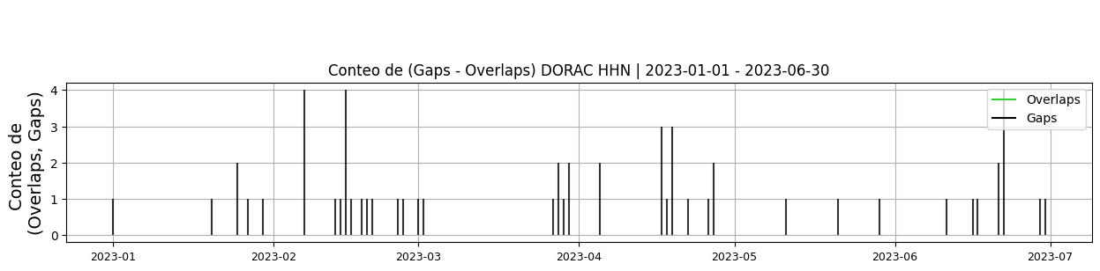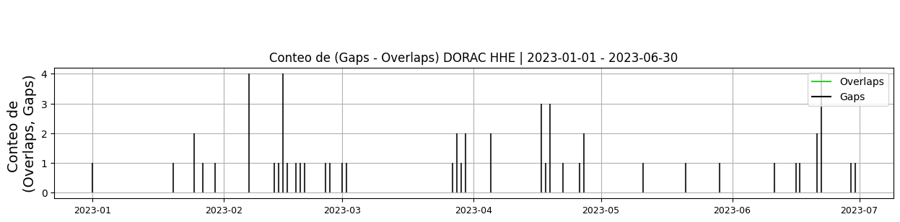 **Figura 2.** Gráfica de gap y overlaps en los datos de la estación DORAC en sus tres componentes.  
  
**2. Calidad**   
  
**2.1 Offset**   
  
**Comportamiento de offset en el semestre para las tres componentes**Z | mínimo: -249.8, máximo: 2691.5, promedio: 365.42  
N | mínimo: -1353.6, máximo: -421.2, promedio: -510.31  
E | mínimo: -9759.9, máximo: -8662.6, promedio: -9314.07  
  
  
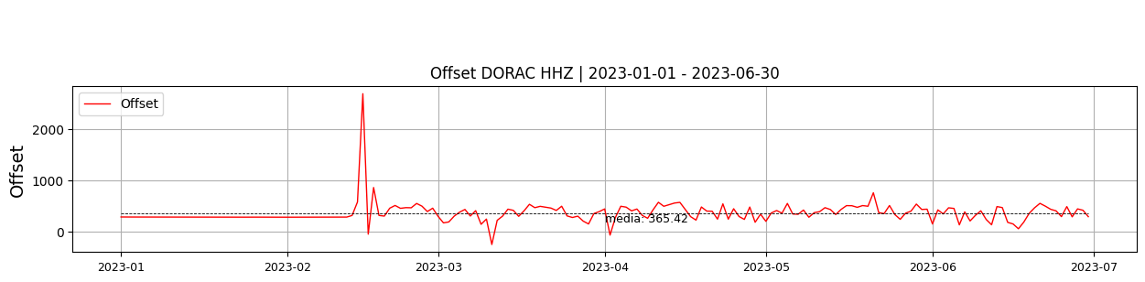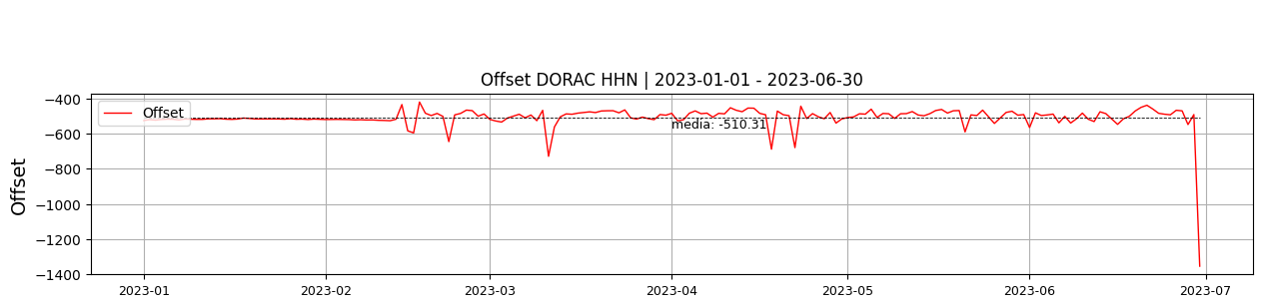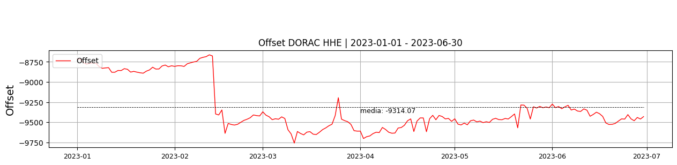  
 **Figura 3.** Gráfica de offset en los datos de la estación DORAC en sus tres componentes.  
  
**2.2 Análisis de ruido  
  
Porcentaje fuera de las curvas de Peterson de la media del espectro probabilístico de densidad de potencia (%PPSD) y picos**El %ppsd es el porcentaje de cuánto de la media del espectro de ruido de la estación se encuentra por fuera de las curvas de Peterson, Para las estaciones de banda ancha este %ppsd se espera que esté alrededor del 0% y esto nos dirá que las frecuencias registradas se encuentran dentro de lo normal o no.  
  
**Comportamiento del %ppsd y picos en el semestre para las tres componentes.**Z | promedio %ppsd: 8.15, número de picos: 244, máximo de picos: 9  
N | promedio %ppsd: 11.27, número de picos: 1352, máximo de picos: 52  
E | promedio %ppsd: 18.31, número de picos: 780, máximo de picos: 30  
  
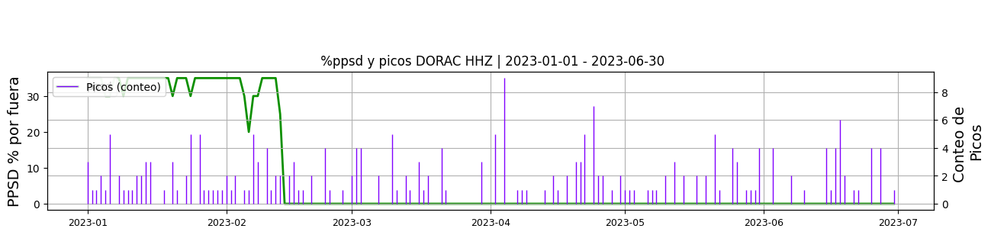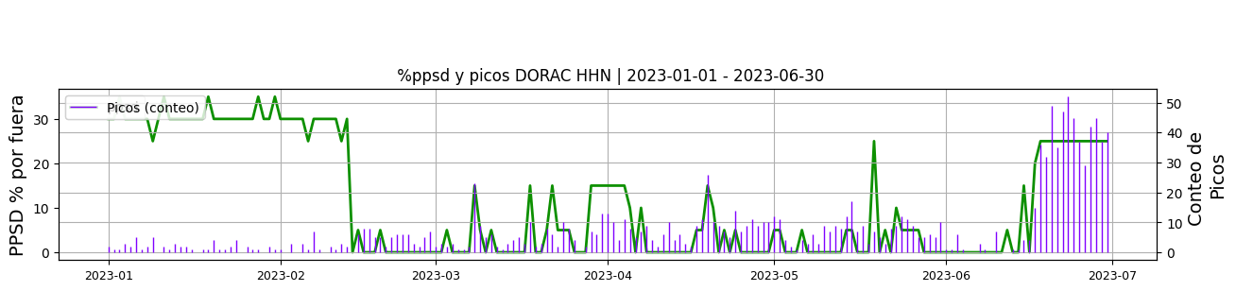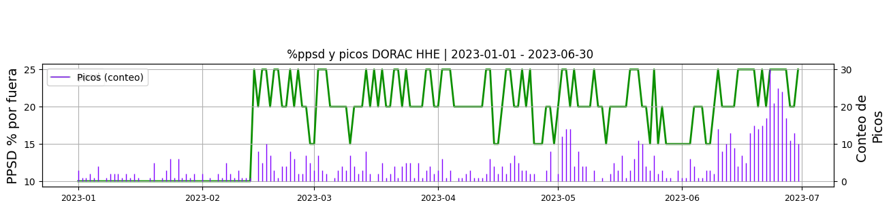 **Figura 4.** Gráfica de %ppsd y picos en los datos de la estación DORAC en sus tres componentes.  
  
**Espectro**   
  
  
  
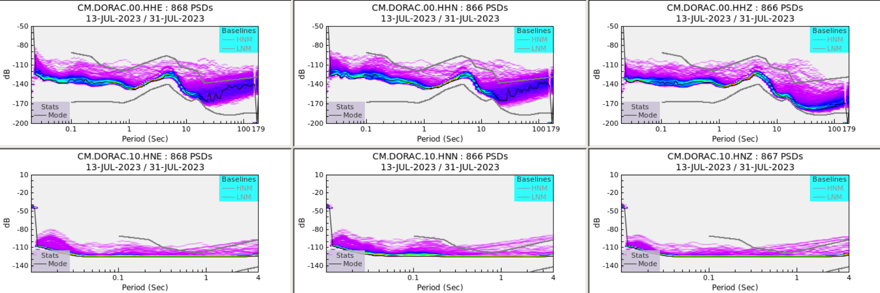 **Figura 5.** Espectro de ruido en los datos de la estación DORAC.  
  
 **3. Última visita**La última visita a la estación fue el 2023-02-13 por Johnnatan Fernandez realizando mantenimiento correctivo, instalacion de sistema de comunicacion satelital: antena de 2,4 mts, buc_a00207d07, lnb_a01499a82, banco de baterias de 12 de 2v 600a con su rack, se estable enlace satelital con bta, y se retira sistema de comunicacion celular.  
  
  
  
**4. Recomendaciones**